## 4.2 Cursos no gratuitos sobre Angular.

### 4.2.1 Curso no gratuito 1 sobre Angular

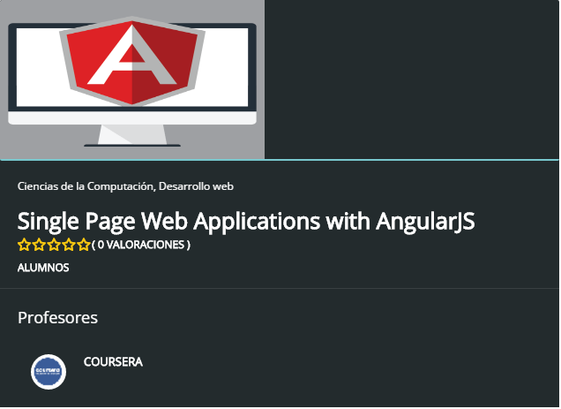http://mooc.es/curso/single-page-web-applications-with-angularjs/

El primer curso que hemos encontrado sobre esta tecnología es un curso **Mooc** que proporciona Mooc.es con profesores de Coursera.

Los cursos Mooc, aunque se pueden cursar de forma gratuita, para obtener el título como que se ha realizado este curso es necesario pagar.

Coursera fue fundada en 2012 por dos profesores de ingeniería informática de Stanford, los cuales buscaban compartir su conocimiento y habilidades con el mundo. Desde el nacimiento de esta idea, han desarrollado una plataforma donde cualquier persona de cualquier lugar puede conseguir las credenciales de una universidad puntera así como la educación que esta proporciona.

**Estructura del curso:**

El curso cuenta con 5 módulos

Module 1 – Introduction to AngularJS

Module 2 – Filters, Digest Cycle, Controller Inheritance, and Custom Services

Module 3 – Promises, Ajax, and Custom Directives

Module 4 – Components, Events, Modules, and Routing

Module 5 – Form Validation, Testing, and Restaurant Site Development

Cada uno de estos módulos tiene una duración de una semana.

### 4.2.2 Curso no gratuito 2 sobre la tecnología específica A

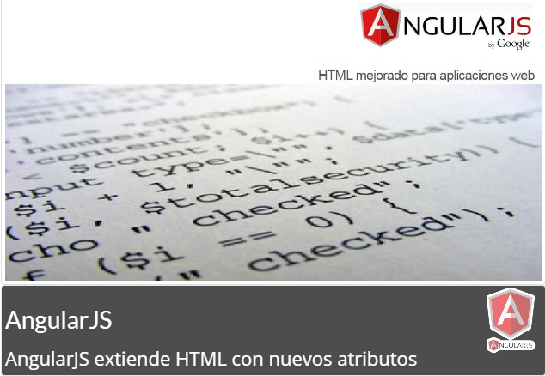http://www.mslformacion.es/open-source/curso/angularjs/12113

Este es un curso que nos presenta una serie de requisitos previos, siendo estos:

* HTML
* CSS
* JavaScript

Se imparte de forma presencial en Madrid, tiene una duración de 40 horas y un precio de 480 euros.

### 4.2.3 Curso no gratuito n sobre la tecnología específica A

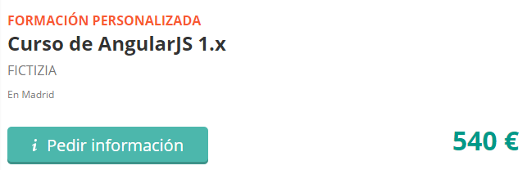http://www.emagister.com/curso-angularjs-1-x-cursos-2970506.htm

Este curso esta ofrecido por FICTIZIA: FICTIZIA es un centro de capacitación especializada que nace como respuesta a las necesidades formativas localizadas en el sector audiovisual, informático y de las nuevas tecnologías en general. De forma más específica, FICTIZIA confecciona, coordina y ejecuta programas educativos cuyo principal objetivo es dotar a los alumnos con las habilidades y destrezas indispensables para potenciar su desarrollo profesional. Así pues, a través de la estrategia de instrucción propuesta por este centro, alcanzarás el grado de alta cualificación y especialización exigida por un mercado laboral cada vez más competitivo.

Este curso es de un nivel más avanzado, se compone de 30 horas lectivas a lo largo de un mes y es presencial.